IGLESIA EVANGELICA JESUS EL MESIAS
CENTRO DE EDUCACION CRISTIANA EL MESIAS “CECEM”
CLASES DE ESCUELA DOMINICAL DE NIÑOS

Nombre de Maestro:__________________________Auxiliar:__________________

Fecha a impartir:______________________________________________________

Tema : Alabanza por la misericordia eterna de Jehová

Texto : Salmos 136: 1-26

Versículo a Memorizar: “Alabad al Dios de los cielos, porque para siempre es su misericordia”.
Salmos 136:26[Escriba una cita del documento o del resumen de un punto interesante. Puede situar el cuadro de texto en cualquier lugar del documento. Utilice la ficha Herramientas de cuadro de texto para cambiar el formato del cuadro de texto de la cita.]

Objetivos:
a) Explicar qué es misericordioso.
b) Que el niño comprenda como es la misericordia de Dios.

Introducción:
Antes que los niños lleguen al salón, esconda unas, letras, si usted no puede llegar
temprano pida a otro maestro que lo haga por usted. La palabra será MISERICORDIA. Cuando los niños lo hayan encontrado, mencione letra por letra y el niño que la tenga pasará a pegarla. Luego explique su significado.(investíguelo es parte de su trabajo).

Historia Bíblica:
Favor leer de la Biblia Salmos 136: 1-26

Aplicación:
Dios desde el principio de la creación ha mostrado gran misericordia, a través de todas sus obras y hechos en la vida de cada uno de sus hijos y lo mejor es que su misericordia nunca acaba.

Sugerencia Metodológica:
Haga una cinta de medir y diga que la misericordia de Dios es imposible de medir, pues es muy grande, por lo que siempre debemos pedir perdón y misericordia cuando nos equivocamos.

Conclusiones.
1) La misericordia de Dios es grande
2) Dios es misericordioso
3) Por la misericordia de Dios somos salvos.
4) Debemos hacer uso de la misericordia.
5) Nosotros también debemos ser misericordiosos.
Preguntas: ¿Cómo se llamaba la clase? ¿Qué es misericordia? ¿Cómo se muestra la misericordia? ¿Cómo decía el versículo que aprendimos de memoria? ¿Se puede medir la Misericordia de Dios?
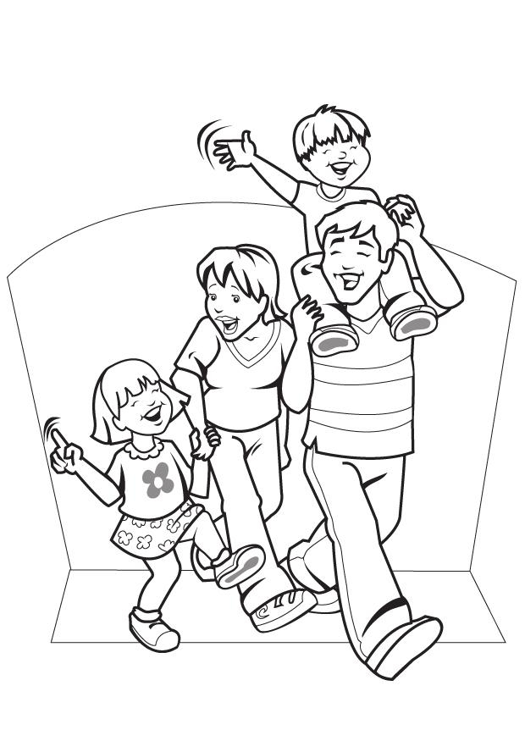
COLOREA ESTA HOJA A TU GUSTO
Y LLEVALA A TUS PAPAS Y ENSEÑALES LO QUE ESTE DIA APRENDISTE
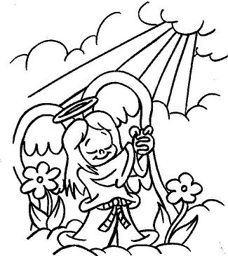
IGLESIA EVANGELICA JESUS EL MESIAS
CENTRO DE EDUCACION CRISTIANA EL MESIAS “CECEM”
CLASES DE ESCUELA DOMINICAL DE NIÑOS

Nombre de Maestro:__________________________Auxiliar:__________________

Fecha a impartir:______________________________________________________

Texto : Proverbios 1:20-33

Tema : Vivir tranquilo

Versículo a Memorizar: “Mas el que me oyere, habitará confiadamente y vivirá tranquilo,sin temor del mal” Proverbios 1:33

Objetivos:
a) Debemos con sabiduría elegir el camino correcto.
b) Enseñar a los niños que el que oye a Dios sabiamente vivirá tranquilo.

Introducción: Ustedes como niños son sencillos y sinceros y muy fácil y dóciles de guiar,ustedes reciben fácilmente el consejo sin son guiados correctamente, queremos enseñarles a que aprendan a vivir tranquilos sin temor confiados en el Señor.
Aprenderan a vivir tranquilos oyendo y obedeciendo la palabra de Dios.

Historia Bíblica:
Favor leer de la Biblia Proverbios 1:20-33

Aplicación:
Si aprendemos a vivir sabiamente escuchando y siguiendo los consejos de Dios tendremos seguridad y protección, no así aquellos que viven según su propia opinión.

Sugerencia Metodológica:
Escriba en grande la palabra sabiduría, debajo de ella coloque una iglesia, una mamá,un papá y un niño. Explique que si buscamos la sabiduría en ellos viviremos tranquilos.

Conclusiones:
1. Solo Dios puede transmitirnos sabiduría verdadera.
2. El que rechaza la sabiduría de Dios pasará calamidades
3. Dios esconde su rostro de los necios
4. Los impíos serán abandonados
5. El que oye a Dios habitará confiadamente.

Preguntas: ¿Cómo se llamaba la Clase? ¿Cómo decía el texto que aprendimos de memoria? ¿Cómo puede un niño vivir tranquilo? ¿Qué pasa si tu obedeces a Dios?

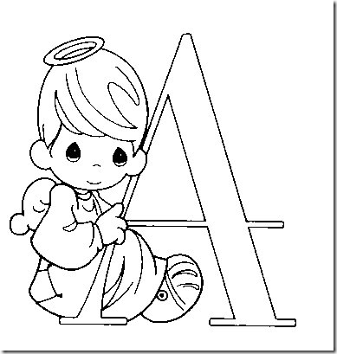
COLOREA ESTA HOJA A TU GUSTO
Y LLEVALA A TUS PAPAS Y ENSEÑALES LO QUE ESTE DIA APRENDISTE

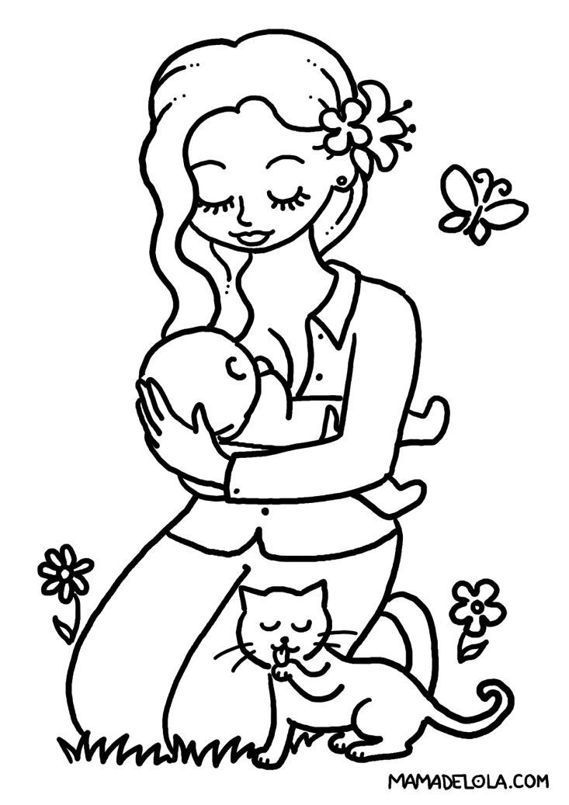

IGLESIA EVANGELICA JESUS EL MESIAS
CENTRO DE EDUCACION CRISTIANA EL MESIAS “CECEM”
CLASES DE ESCUELA DOMINICAL DE NIÑOS

Nombre de Maestro:__________________________Auxiliar:__________________

Fecha a impartir:______________________________________________________

Texto : Proverbios 2:1-12

Tema: “Preserva tu camino”

Versículo a Memorizar: ”Porque Jehová da la sabiduría y de su boca viene el conocimiento y la inteligencia” Proverbios 2:6

Objetivos:
a) Comprender que la búsqueda de la sabiduría nos lleva a Dios
b) Instruir al niño a que busque la sabiduría en Dios

Introducción: Explique al niño que hay dos caminos: Uno que conduce al cielo y otro que conduce al infierno. Dios quiere que como niños se mantengan caminando hacia Jesus el camino que lleva al Cielo. Esto es sabiduría.

Historia Bíblica: La biblia nos habla de niños en la biblia que nunca se apartaron del camino de Dios, se guardaron y se mantuvieron siempre en el camino del Señor.
Ejemplos: David, Moises, Jacob etc. Nunca te apartes del camino del Señor, y un dia estaras con el para siempre.

Favor leer de la Biblia Proverbios 2:1-12

Aplicación:
La sabiduría que Dios nos da nos librará del mal camino, de los hombres que hablan perversidades y traerá prosperidad a nuestra vida.

Sugerencia Metodológica:
Fabrique un corazón, un escudo, un oído, un tesoro y la palabra sabiduría. Realice la aplicación de acuerdo al capítulo 2.

Conclusiones:
1) Dios promete darnos sabiduría si se la pedimos
2) La sabiduría trae conocimiento e inteligencia
3) La sabiduría trae prosperidad
4) La sabiduría produce defensas morales
5) La sabiduría nos hace entender el temor a Jehová.
Preguntas:_ ¿Cómo se llamaba la clase? Que decía el texto que aprendimos de memoria? ¿Cuántos caminos hay? ¿Para donde te conduces tu? ¿Di el nombre de un niño en la biblia que nunca se apartó del camino del Señor?

INFIERNO
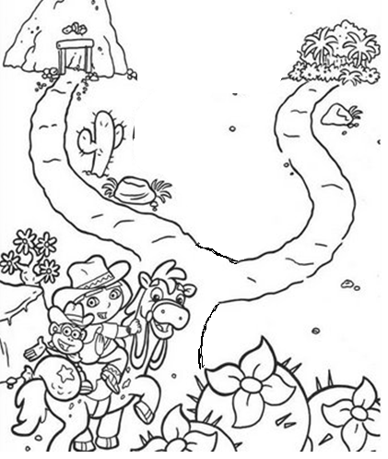
COLOREA ESTA HOJA A TU GUSTO
Y LLEVALA A TUS PAPAS Y ENSEÑALES LO QUE ESTE DIA APRENDISTE
QUE CAMINO DEBEMOS TOMAR?
CIELO

IGLESIA EVANGELICA JESUS EL MESIAS
CENTRO DE EDUCACION CRISTIANA EL MESIAS "CECEM"
CLASE: UNA BUENA REPUTACION
Nombre de Mestro:_________________________________Auxiliares:_____________________________
OBJETIVO DE LA LECCIÓN
Despues de completar esta lección, los niños aprenderán que si constantemente viven una vida pura
y santa, crean una reputación fuerte y una agradable ante Dios. Los recursos adicionales:
CUANDO LLEGUEN LOS NIÑOS
¿Cuál es mi reputación? (Actividad) Pregunteles a los niños que piensa la gente de ustedes: Ejemplos:
que son ordenados, que son limpios, que son eduacados, que son malcriados, que son valientes etc.
. Despues de completar esta actividad, explíqueles que tan fácil es obtener una reputación, y que a
veces algunas reputaciones son buenas y otras son malas. ¿Cual es tu reputación?
ORACIÓN Y ALABANZAS PARA EMPEZAR LA CLASE
VERSÍCULO DE MEMORIA ( 6 minutos )
“Por sus hechos el niño deja entrever si su conducta será pura y recta.” Proverbios 20:11
Antes de empezar escriba cada palabra en una tarjeta separada. Digan el versículo juntos varias veces.
Divida los niños en dos grupos y vean quien puede acomodar las tarjetas mas rápido en la orden correcta.
LECTURA BÍBLICA Y DISCUSIÓN (15 minutos)
Introducción:
Pregúntele a los niños si saben lo que “reputación” significa. Pida que alguien busque el significado
en un diccionario, o dé esta definición: “Lo que la gente piensa de alguien por su actitud, sus acciones
o lo que dicen.”
¿Que harías si varios de tus amigos de la escuela te dicen que tomes algo que no es tuyo? ¿Cual sería tu
primera reacción? (Permita tiempo para discusión.)¿? Lo que hacemos en tiempos como estos nos da una
reputación, ya sea buena o mala. Si nos damos por vencidos y hacemos lo malo, nuestra reputación por
hacer cosas buenas es muydébil. Si fácilmente decimos no y estamos firmes por lo que es bueno,
creamos una relación fuerte por hacer cosas buenas.
Daniel 1:1-21 (Daniel elige obecedecer a Dios) Leales el pasaje a los niños mientras ellos siguen
con la vista. (Eunuco: oficial que está encargado de la casa de un señor; administrador”)
Preguntas para discutir:
1. ¿Porque querían los sirvientes que Daniel y sus amigos comieran la comida del rey?
(Para que estuvieran fuertes y sanos como los demas)
2. Porque no queria comer ni tomar nada impuro, ¿que pidió Daniel que le sirvieran?
(Verduras y agua)
3. ¿Como demostró Daniel que el y sus amigos no tenían que comer la comida del rey?
(Despues de un exámen de 10 días, ellos estaban mas fuertes y se veían mejor que los que comian
la comida del rey)
4. ¿Como fue premiado Daniel por su gran reputación por honrar a Dios?
(Fue dado sabiduría y entendimiento y fue permitido servir ante el rey)
5. En el tiempo de Daniel ciertas comidas eran consideradas impuras y prohibidas. ¿Que tipo de
cosas tenemos en nuestras vidas hoy que consideramos impuras y prohibidas?
Conclusion: Una reputación es creada por hacer algo vez tras vez. Si haces lo bueno vez tras vez, creas una reputación por hacer lo bueno. Si haces lo que no es bueno vez tras vez, creas una reputación por hacer lo malo

REPUTACION DE NIÑO AMIGABLE

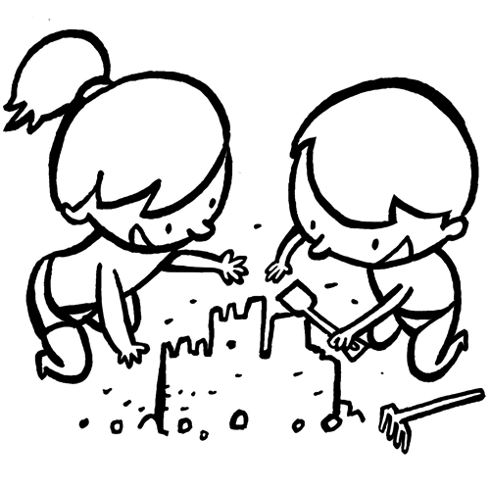
REPUTACION DE NIÑO PLEITISTO

REPUTACION DE NIÑO COMELON

REPUTACION DE NIÑO PEREZOSO

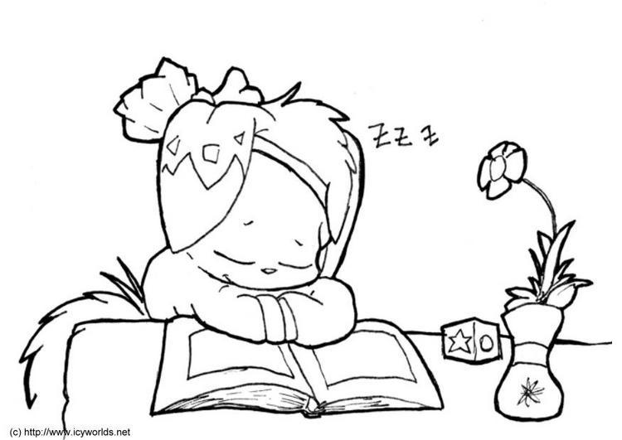
COLOREA ESTA HOJA A TU GUSTO Y LLEVALA A TUS PAPAS Y ENSEÑALES LO QUE ESTE DIA APRENDISTE

